BÁO CÁO ĐÓNG GÓI FEATURE 1.4
Data Cleaning & Normalization — HitRadar Pro
EPIC 1 — Data Foundation & Data Understanding

Trạng thái: PASS WITH WARNINGS — REPORT FIXED
Feature 1.4 đã hoàn thành phần làm sạch và chuẩn hóa dữ liệu từ raw layer sang clean layer. Tất cả kiểm tra cấu trúc đều PASS; các warning còn lại là vấn đề chất lượng dữ liệu cần đặt ngưỡng ở Feature 1.5, không phải lỗi chặn đóng Feature 1.4.
Trường | Thông tin
Dự án | HitRadar Pro
Owner EPIC 1 | Đạt
Feature | 1.4 — Data Cleaning & Normalization
Database | hitradar @ localhost:5432 (PostgreSQL 18.4)
Ngày hoàn thành | 2026-07-07
Thời gian cleaning | ~12.5 phút / 738 giây
Quyết định | Được phép chuyển sang Feature 1.5 — Data Quality Gates

Bản báo cáo này được viết để người chưa biết dự án vẫn hiểu: Feature 1.4 đã biến dữ liệu thô thành dữ liệu sạch, có cấu trúc, có khóa liên kết, và sẵn sàng cho bước kiểm soát chất lượng.

Mục lục nội dung báo cáo
- Kết luận điều hành
- Feature 1.4 là gì và nằm ở đâu trong EPIC 1
- Luồng xử lý dữ liệu từ raw sang clean
- Các quy tắc cleaning đã áp dụng
- Task đã hoàn thành và bằng chứng
- Kết quả clean tables
- Kết quả validation
- Warning còn lại và ý nghĩa
- Cách chạy lại pipeline
- Rủi ro còn lại và bước sang Feature 1.5

1. Kết luận điều hành
Kết luận ngắn gọn
Feature 1.4 đã chạy thành công: dữ liệu từ raw layer được parse, cast kiểu dữ liệu, chuẩn hóa ngày tháng, tách quan hệ nhiều-nhiều và đẩy vào 6 bảng clean. Validation report xác nhận row count, ID uniqueness, release precision, derived columns, audio ranges, popularity ranges và foreign key sanity đều PASS.
Điều quan trọng nhất: Feature 1.4 không chỉ “chạy script” mà đã chuyển dữ liệu sang một dạng có thể dùng cho phân tích, dashboard và bước kiểm soát chất lượng. Dữ liệu raw vẫn được giữ nguyên để đảm bảo audit trail; mọi biến đổi được ghi vào clean layer.
Hạng mục | Kết quả | Ý nghĩa
Clean layer populated | PASS | 6 bảng clean đã có dữ liệu thật.
Structural validation | PASS | Không có lỗi chặn về row count, khóa, range, release date, FK.
Warnings | 3 nhóm warning | Cần kiểm soát ở Feature 1.5, không chặn đóng Feature 1.4.
Next step | Feature 1.5 | Đặt data quality gates, threshold và validate analytics views.

2. Feature 1.4 là gì?
Nói đơn giản: Feature 1.4 là bước “rửa và sắp xếp dữ liệu”. Sau Feature 1.3, dữ liệu mới chỉ được import vào raw tables, nghĩa là còn giữ nguyên dạng CSV/JSON: chuỗi text, list-string, ngày tháng nhiều format, tempo = 0, time_signature = 0, genre dạng chuỗi list, quan hệ artist chưa tách bảng. Feature 1.4 xử lý các điểm đó và tạo clean tables có cấu trúc rõ ràng.
Khái niệm | Giải thích dễ hiểu
Raw layer | Nơi chứa dữ liệu gốc, gần như copy nguyên từ CSV/JSON. Không sửa trực tiếp để giữ bằng chứng.
Clean layer | Nơi chứa dữ liệu đã chuẩn hóa: đúng kiểu dữ liệu, có khóa chính/khóa ngoại, có bảng quan hệ.
Parse | Biến chuỗi nhìn như list, ví dụ "['artist_id']", thành list thật để tách nhiều dòng.
Normalize | Chuẩn hóa format: ngày tháng, text, genre name, duration, boolean, release precision.
Validation | Kiểm tra sau khi làm sạch xem dữ liệu có đúng số dòng, đúng range, đúng khóa liên kết không.

Feature 1.4 làm gì và không làm gì?
Có làm: clean, parse, normalize, populate clean tables, validate clean layer. Không làm: train model, tạo dashboard cuối cùng, quyết định ngưỡng loại outlier cuối cùng, validate analytics views ở mức số liệu kinh doanh. Những việc đó chuyển sang Feature 1.5 trở đi.

3. Luồng xử lý dữ liệu
Feature 1.4 nhận đầu vào từ raw layer đã import ở Feature 1.3, chạy script cleaning, ghi ra clean layer, sau đó chạy validation để xác minh chất lượng cấu trúc.
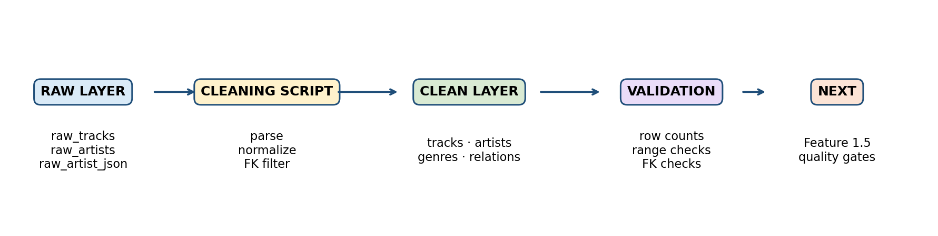
Hình 1. Luồng xử lý Feature 1.4: raw layer → cleaning script → clean layer → validation → Feature 1.5.
Đầu vào | Xử lý chính | Đầu ra
raw.raw_tracks | Parse release_date, cast explicit, đổi duration, xử lý tempo/time_signature | clean.tracks
raw.raw_artists | Trim name, cast followers, giữ popularity cho dashboard | clean.artists
raw.raw_artists.genres | Parse genre list-string, normalize genre name | clean.genres + clean.artist_genres
raw.raw_tracks.id_artists | Parse artist list-string, lọc FK hợp lệ | clean.track_artists
raw.raw_artist_json | Parse related artist graph, lọc FK hai chiều | clean.artist_relations

4. Quy tắc cleaning đã áp dụng
Nguyên tắc chung
Feature 1.4 tuân thủ 3 nguyên tắc: không drop row nếu chưa có lý do kỹ thuật mạnh; không sửa raw tables; NULL không đồng nghĩa với xóa dữ liệu mà là trạng thái hợp lệ để downstream xử lý.
Nhóm dữ liệu | Rule đã áp dụng | Vì sao làm vậy
Missing values | Giữ NULL cho tracks.name, artists.name, artists.followers; không drop row. | Bảo toàn dữ liệu và tránh mất track/artist chỉ vì thiếu metadata nhỏ.
Tempo | tempo = 0 → NULL; tempo > 0 giữ nguyên. | Tempo = 0 là sentinel value, không phải BPM thật; clean DDL yêu cầu tempo > 0 nếu không NULL.
Time signature | time_signature = 0 hoặc ngoài 1–5 → NULL. | 0 không phải nhịp hợp lệ; clean layer giữ NULL để thể hiện unknown.
Duration | duration_min = duration_ms / 60000; outlier <10s hoặc >60 phút giữ lại và ghi warning. | Feature 1.4 chưa quyết định loại bỏ; Feature 1.5 sẽ đặt ngưỡng.
Release date | YYYY-MM-DD → day; YYYY-MM → YYYY-MM-01/month; YYYY → YYYY-01-01/year. | Giữ được thông tin gốc về độ chính xác bằng release_precision.
Explicit | 0 → FALSE, 1 → TRUE, giá trị khác → FALSE. | Chuyển về boolean để clean layer dễ dùng.
Artists/id_artists | ast.literal_eval, tách thành clean.track_artists, chỉ insert artist_id có tồn tại. | Tạo quan hệ nhiều-nhiều track ↔ artist và tránh orphan FK.
Genres | Chỉ dùng raw.raw_artists.genres, normalize lower/trim/collapse spaces. | dict_artists.json đã xác minh là related artist graph, không phải genre source.
Related artists | dict_artists.json → clean.artist_relations, chỉ insert nếu cả hai artist tồn tại. | Dữ liệu này là graph quan hệ artist, không phải genre.

5. Task đã hoàn thành
WBS chính thức của Feature 1.4 gồm 13 task. Tất cả đều DONE và có bằng chứng trong clean tables hoặc validation report.
Task | Nội dung | Bằng chứng ngắn | Trạng thái
1.4.1 | Xử lý missing values | Giữ NULL, không drop row | DONE
1.4.2 | Xử lý duplicate tracks | track_id null=0, duplicate=0 | DONE
1.4.3 | Chuẩn hóa text artist/genre | Trim artist name, normalize genre | DONE
1.4.4 | Parse artists list-string | 730,946 track-artist pairs; warning skip 26,224 | DONE
1.4.5 | Parse genres list-string | 5,366 unique genres từ artists.csv.genres | DONE
1.4.6 | Tạo clean.artists | 1,162,095 rows = raw.raw_artists | DONE
1.4.7 | Tạo clean.genres | 5,366 genres | DONE
1.4.8 | Tạo clean.track_artists | 730,946 rows, coverage 96.54% | DONE
1.4.9 | Tạo clean.artist_genres | 468,680 rows, source=artists_csv | DONE
1.4.10 | Chuẩn hóa release_date | day/month/year precision; invalid=0 | DONE
1.4.11 | Tạo release_year/month/decade | 0 inconsistencies | DONE
1.4.12 | Tạo duration_min | duration_min NULL=0; outlier kept | DONE
1.4.13 | Tạo clean tables cuối cùng | 6 clean tables populated | DONE

6. Output đã tạo
File / Artifact | Mục đích
01_feature_1_4_cleaning_exploration.ipynb | Notebook khám phá logic cleaning trước khi chạy chính thức.
02_feature_1_4_clean_validation.ipynb | Notebook kiểm tra kết quả clean layer.
clean_raw_to_clean.py | Script chính: đọc raw → parse/normalize → insert clean.
validate_clean_tables.py | Script validation mở rộng cho clean layer.
01_reset_clean_tables.sql | Reset clean tables khi cần chạy lại.
02_cleaning_checks.sql | SQL kiểm tra sau cleaning.
DATA_CLEANING_RULES.md | Tài liệu quy tắc cleaning chính thức.
CLEANING_LOG.md | Log lần chạy cleaning: duration, row counts, warnings.
CLEAN_TABLE_VALIDATION_REPORT.md | Báo cáo validation: row count, IDs, ranges, FK, coverage.

7. Kết quả clean tables
Sau khi chạy Feature 1.4, clean layer có 6 bảng chính. Hai bảng tracks/artists giữ nguyên số dòng so với raw để chứng minh không drop dữ liệu; các bảng còn lại là bảng tách quan hệ và bảng chuẩn hóa.
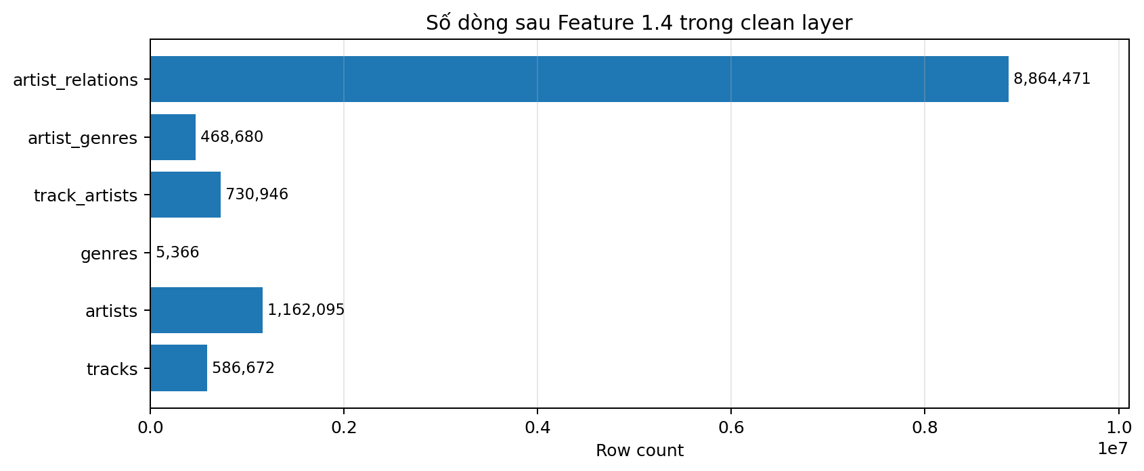
Hình 2. Row count của 6 bảng clean layer sau Feature 1.4.
Bảng clean | Số dòng | Baseline / ý nghĩa | Status
clean.tracks | 586,672 | = raw.raw_tracks, không drop track | PASS
clean.artists | 1,162,095 | = raw.raw_artists, không drop artist | PASS
clean.genres | 5,366 | Unique genre names sau khi parse | PASS
clean.track_artists | 730,946 | Quan hệ track ↔ artist sau FK filter | PASS
clean.artist_genres | 468,680 | Quan hệ artist ↔ genre từ artists.csv.genres | PASS
clean.artist_relations | 8,864,471 | Related artist graph từ dict_artists.json | PASS

8. Validation sau cleaning
Tóm tắt validation
Tất cả structural checks đều PASS. Nghĩa là dữ liệu sạch đủ điều kiện kỹ thuật để đi tiếp: đúng số dòng, ID không null/duplicate, release date nhất quán, tempo/time_signature đã xử lý, audio features trong range, popularity trong range, không có orphan foreign key.
Nhóm kiểm tra | Kết quả | Giải thích
Row count raw vs clean | PASS | tracks và artists giữ nguyên số dòng so với raw.
ID uniqueness | PASS | clean.tracks và clean.artists có 0 null ID, 0 duplicate ID.
Missing values | PASS | NULL được giữ theo rule; không drop row.
release_precision | PASS | day=448,081; year=136,489; month=2,102; invalid=0.
Derived release columns | PASS | 0 lỗi nhất quán giữa release_precision, release_date, release_year, release_month, decade.
Tempo/time_signature | PASS | tempo <=0 còn lại =0; time_signature=0 còn lại =0; invalid non-null =0.
Duration | PASS + WARNING | duration_min NULL=0; short=26 và long=83 được giữ để Feature 1.5 quyết định.
Audio feature range | PASS | 7/7 audio features có 0 giá trị ngoài [0,1].
Popularity range | PASS | track popularity và artist popularity đều có 0 giá trị ngoài [0,100].
Foreign key sanity | PASS | 5/5 FK orphan checks = 0.

8.1 Release date normalization
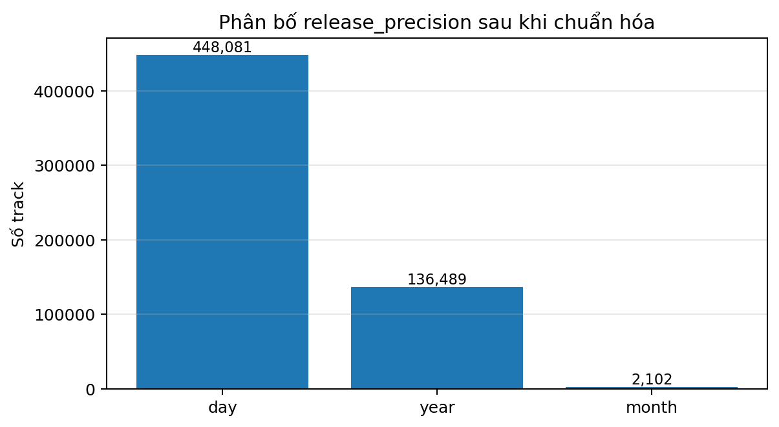
Hình 3. Phân bố độ chính xác ngày phát hành sau normalize.
Raw format | Cách normalize | release_precision | Số lượng
YYYY-MM-DD | Giữ nguyên ngày | day | 448,081
YYYY-MM | Gán day=01 | month | 2,102
YYYY | Gán month=01, day=01 | year | 136,489
Không parse được | NULL | unknown | 0

9. Warning còn lại và cách hiểu đúng
Không nhầm WARNING với FAIL
Feature 1.4 có trạng thái PASS WITH WARNINGS. “PASS” vì tất cả kiểm tra cấu trúc đều đạt. “WITH WARNINGS” vì có một số vấn đề chất lượng dữ liệu cần đặt ngưỡng ở Feature 1.5, như coverage quan hệ track-artist và duration outliers.
Warning | Số lượng | Tại sao chưa phải lỗi chặn? | Xử lý tiếp theo
Short tracks < 10s | 26 | Có thể là silence/test track nhưng số lượng rất nhỏ; chưa drop ở cleaning. | Feature 1.5 đặt rule flag/quarantine/drop.
Long tracks > 60 phút | 83 | Có thể là audiobook/compilation; cần rule chất lượng chính thức. | Feature 1.5 quyết định ngưỡng.
track_artists skipped unknown FK | 26,224 / 757,170 = 3.46% | Artist ID được track tham chiếu nhưng không có trong artists.csv; FK filter giúp clean table không bị orphan. | Feature 1.5 đặt threshold chấp nhận.
artist_relations diff | 1 | 1 cặp duplicate bị ON CONFLICT gộp lại; không phải mất dữ liệu lớn. | Feature 1.5 monitoring.

Kết luận warning: Không có warning nào làm hỏng cấu trúc dữ liệu. Các warning được ghi nhận minh bạch để Feature 1.5 chuyển thành data quality gates có ngưỡng đo rõ ràng.

10. Cách chạy lại Feature 1.4
Người khác có thể chạy lại Feature 1.4 nếu đã có PostgreSQL, database hitradar, raw tables từ Feature 1.3 và DDL từ Feature 1.2. Không hardcode password vào script; đặt PGPASSWORD ở môi trường.
$env:PGPASSWORD = "your_password"
$project = "X:\DUAN1\HitRadar_Pro"
python "$project\9.SCRIPTS\clean_raw_to_clean.py" `
--base-dir $project --database hitradar --user postgres --reset-clean
python "$project\9.SCRIPTS\validate_clean_tables.py" `
--base-dir $project --database hitradar --user postgres

Lệnh | Kết quả mong đợi
clean_raw_to_clean.py --reset-clean | clean.tracks=586,672; clean.artists=1,162,095; clean.genres=5,366; clean.track_artists=730,946; clean.artist_genres=468,680; clean.artist_relations=8,864,471; status PASS.
validate_clean_tables.py | Overall: PASS; structural checks PASS; relationship coverage warning được ghi rõ.

11. Rủi ro còn lại và chuyển sang Feature 1.5
Rủi ro / việc chưa chốt | Ý nghĩa | Xử lý ở
26,224 track_artists skipped | Coverage track-artist đạt 96.54%, nhưng cần threshold chính thức. | Feature 1.5
artist_relations diff=1 | Khả năng do 1 duplicate pair bị ON CONFLICT gộp lại. | Feature 1.5 monitoring
Duration outliers: 26 short, 83 long | Đã giữ lại, chưa quyết định drop/quarantine/flag. | Feature 1.5
artists.popularity | Cần tách rõ dashboard-only và ML-safe để tránh leakage. | Feature 1.5
Analytics views | Views đã có từ Feature 1.2 nhưng chưa validate với clean data thật. | Feature 1.5

Task Feature 1.5 | Mục tiêu
1.5.1 | Đặt ngưỡng chấp nhận track_artists skip ratio hiện tại là 3.46%.
1.5.2 | Validate artist follower anomalies.
1.5.3 | Validate analytics views với clean data thật.
1.5.4 | Flag/quarantine duration outliers theo ngưỡng.
1.5.5 | Tách popularity thành dashboard_only vs ML-safe.

12. Kết luận đóng Feature 1.4
Kết luận cuối
Feature 1.4 được chốt PASS WITH WARNINGS — REPORT FIXED. Clean layer đã được populate đầy đủ, 15 structural validation checks đều PASS, các warning đã được ghi rõ và chuyển đúng sang Feature 1.5. Nhóm được phép chuyển sang Feature 1.5 — Data Quality Gates.
Điều kiện đóng | Kết quả
Dữ liệu raw được chuyển sang clean layer | PASS
Không drop tracks/artists chính | PASS
Các list-string artists/genres được parse | PASS
release_date được normalize và có release_precision | PASS
tempo/time_signature invalid được xử lý thành NULL | PASS
duration_min được tạo | PASS
dict_artists.json chỉ dùng làm artist_relations | PASS
Validation report overall | PASS
Warning được document rõ | PASS WITH WARNINGS

Phụ lục A — Evidence files
Evidence | Vai trò trong báo cáo
FEATURE_1_4_COMPLETION_REPORT.md | Nguồn chính về trạng thái, WBS, outputs, remaining risks, next step.
CLEANING_LOG.md | Nguồn log chạy cleaning: duration, row counts, rules applied, warnings.
CLEAN_TABLE_VALIDATION_REPORT.md | Nguồn validation: row counts, IDs, ranges, FK, coverage, samples.
DATA_CLEANING_RULES.md | Nguồn quy tắc xử lý missing, tempo, time_signature, duration, release_date, genres, artist relations.
HOW_TO_RUN_DATA_PIPELINE.md | Nguồn hướng dẫn chạy lại cleaning và validation.
clean_raw_to_clean.py | Script thực thi cleaning từ raw sang clean.
validate_clean_tables.py | Script kiểm tra clean tables sau cleaning.

